课程教学进度计划表
一、基本信息
课程名称 | 高级英语
课程代码 | 1020042 | 课程序号 | 3983、4027、4029 | 课程学分/学时 | 2/32
授课教师 | 刘璐 | 教师工号 | 24146 | 专/兼职 | 专职
上课班级 | 英语 B22-7、8、14 | 班级人数 | 47、48、48 | 上课教室 | 三教 212
答疑安排 | 周一 5-6 节
课程号/课程网站 | https://mooc2-ans.chaoxing.com/mooc2-ans/mycourse/tch?courseid=228543984&clazzid=84270871&cpi=33776743&enc=8e2ebc6948dcb568cb87ce927eb7d176&t=1725163632739&pageHeader=-1
选用教材 | 《高级英语》（第一册）修订版，何兆熊主编，上海外语教育出版社，2024年
参考教材与资料 | 《最新英美报刊选读》陈忠利编著，中国人民出版社，2006年1月

二、课程教学进度安排
课次 | 课时 | 教学内容 | 教学方式 | 作业
1 | 2 | Unit 2 Neat People vs. Sloppy People | 多媒体教学法；问题导向学习；边讲边练 | Exercises in T.C&L.W.
2 | 2 | Unit 2 Neat People vs. Sloppy People | 多媒体教学法；问题导向学习；边讲边练 | Exercises in T.C&L.W.
3 | 2 | Unit 2 Neat People vs. Sloppy People | 多媒体教学法；合作学习；边讲边练 | Exercises in T.C&L.W.
4 | 2 | Unit 2 Neat People vs. Sloppy People | 多媒体教学法；合作学习  边讲边练 | Exercises in T.C&L.W.
5 | 2 | Unit 3 Pain Is Not the Ultimate Enemy | 多媒体教学法；问题导向教学；边讲边练 | Exercises in T.C&L.W.
6 | 2 | Unit 3 Pain Is Not the Ultimate Enemy | 多媒体教学法；情景教学法；边讲边练 | Exercises in T.C&L.W.
7 | 2 | Unit 3 Pain Is Not the Ultimate Enemy | 多媒体教学法；问题导向学习；边讲边练 | Exercises in T.C&L.W.
8 | 2 | Unit 3 Pain Is Not the Ultimate Enemy | 多媒体教学法；合作学习；边讲边练 | Exercises in T.C&L.W.
9 | 2 | Unit 4 Oxford | 多媒体教学法；合作学习；边讲边练 | Exercises in T.C&L.W.
10 | 2 | Unit 4 Oxford | 多媒体教学法；问题导向学习；边讲边练 | Exercises in T.C&L.W.
11 | 2 | Unit 4 Oxford | 多媒体教学法；问题导向学习；边讲边练 | Exercises in T.C&L.W.
12 | 2 | Unit 4 Oxford | 多媒体教学法；问题导向学习；边讲边练 | Exercises in T.C&L.W.
13 | 2 | Unit 6 On the Art of Living with Others | 多媒体教学法；合作学习；边讲边练 | Exercises in T.C&L.W.
14 | 2 | Unit 6 On the Art of Living with Others | 多媒体教学法；合作学习  边讲边练 | Exercises in T.C&L.W.
15 | 2 | Unit 6 On the Art of Living with Others | 多媒体教学法；问题导向教学；边讲边练 | Exercises in T.C&L.W.
16 | 2 | Unit 6 On the Art of Living with Others | 多媒体教学法；问题导向教学；边讲边练 | Exercises in T.C&L.W.
三、考核方式
总评构成 | 占比 | 考核方式
1 | 60% | 期末考试
X1 | 20% | 纸笔测试
X2 | 20% | 课堂表现

任课教师：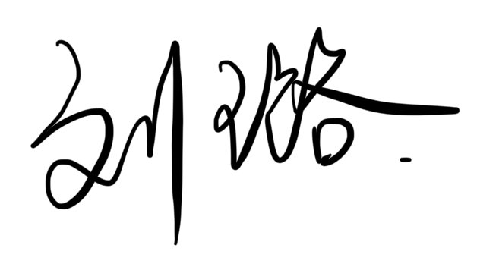 系主任审核：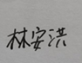 日期：2025年9月1日

